Windows平台上基于进程的访问控制系统
杨宇成 高匀丰
上海市上海中学
摘要：访问控制领域中，Windows平台上始终缺乏适合其特性的访问控制系统.本课题设计了一个基于进程的访问控制系统，以当前的多级安全模型为基础，进行了创新性的重构.这一系统兼顾安全性和可用性，同时试图简化模型的复杂程度.这一系统具有向局域网扩展的能力，从而可以更好的适合企业的安全需要.同时，我们将这一系统和当前其他安全系统和软件进行了比较.同时，我们将系统编写为具体的软件，在实际应用环境下对系统的可用性进行了考察.
关键词：Windows，强制访问控制，操作系统安全，多级安全

0 引言
访问控制是信息安全领域中的一类重要技术，旨在对需要访问的主体(用户或进程)进行身份验证，限制主体对访问客体的访问权限，使计算机系统在合法的范围内使用.它通过授权系统的控制，保证用户只能获得访问资源的最低权限，避免越权访问的发生.自从上世纪被提出以来，访问控制主要分为自主访问控制、强制访问控制两大类.两个类别下各有多个安全模型.
本课题针对Windows平台设计了一个访问控制系统.多年来，访问控制系统虽然发展迅速，但是作为信息安全领域的重要技术的强制访问控制，始终在Windows没有得到广泛的使用.这主要是因为并没有适合Windows平台特点的访问控制系统，可以在保持安全的同时兼顾可用性.
1 几种作为参考的访问控制模型
为了在Windows上使用强制访问控制技术，进行有效的访问控制，我们设计了基于进程的访问控制系统.这一系统的设计参考了强制访问控制中的Bell-LaPadula模型和Biba模型，同时借鉴了基于角色的访问控制的思想.
  - 强制访问控制
强制访问控制是一种安全策略，是指通过无法回避的存取限制来阻止直接和间接非法入侵.系统为主体和客体分配了不同的安全标识，代表用户的应用程序不能改变自身或任何客体的安全标识，在多级安全系统中，主体与客体的安全标识是安全证书和敏感级.它们是主体和客体的属性，访问基于它们进行.主体对客体的访问基于两个规则：简单安全特性和*特性.通过引用监督器进行访问管理，所有的访问必须通过它.
  - 多级安全
多级安全（Multilevel security，简称MLS ），是指计算机网络系统可以处理多个不同密级的信息并保证它们的保密性安全的一种解决方案.多级安全的典型应用模型，包括Bell-LaPadula模型和Biba模型.
多级安全是最常用的强制访问控制的实现形式，是大量保密性安全系统的基本设计思想.
  - Bell-LaPadula模型
Bell-LaPadula（简称BLP）模型的核心策略，是将主体和客体赋予不同的敏感标记,主体不能读取敏感标记高于其敏感标记的客体,不能写入敏感标记低于其敏感标记的客体,从而防止机密信息的泄漏.这被称为“不上读，不下写”原则.“不下写”原则也被称为*-原则.
如果严格实施*-属性,几乎不可能构造出一个可用的计算机系统,由此引入了可信主体(trusted subject)的概念.Bell 将可信主体定义为不受*-属性限制的主体,并给出鉴定可信主体的两个标准:
• 主体对客体的访问违反*-属性,但是这种访问在系统中是必需的;
• 可以证明该主体不会引起*-属性所禁止的信息流动.
这一定义和鉴别标准只能判断主体是否可信，却无法描述其可信程度.
本文的安全系统建立在BLP模型和其改进的可信主体机制之上，通过对于主体特性的关键调整，而带来一系列新的特性.
  - 基于角色的访问控制
访问控制体系中，主体和客体的数量具有可扩展性.对此的解决方案是，使用若干“角色”来描述主体和/或客体.管理员只需要对于每一个角色赋予权限，而不需要针对每一个对象逐一配置.
这一设计思想被广泛使用在大量的安全系统中，本系统使用了这种简化设计的思想，并且提出了智能归纳的设想.
- 主体基于进程的特性
  - 以进程作为访问控制主体
传统的访问控制模型中，常常把用户作为访问控制的主体.这样的设计在为服务器而设计的系统上能够广泛得到应用.在Linux平台的SELinux工具上，就提供了Bell-LaPadula和Biba两个模型的预制策略.
然而， Windows大多作为个人计算机的操作系统，在服务器上的应用较少，在高端企业应用上的情况更少.因此，Windows平台上的用户帐户往往只有使用者一个和系统服务帐户(System, Network Service, Local Service).帐户等级通常也只区分为“管理员”和“普通用户”两类.这使得在Windows平台上应用安全系统看起来没有意义.
Windows平台上大量服务会启动其它进程，从而难以仅仅使用用户一个标识，确定不同程序间访问权限应有的区别.
然而，本课题创新地将系统进程作为访问控制模型的对象（的一个元素）.在这个过程中，访问控制的目的从管理用户的行为，变成管理用户运行的程序的行为.
  - 用户在访问控制体系中的角色
使用进程作为主体，不意味着不能够描述用户在访问控制中的影响.用户作为进程的启动者，以及进程和系统前端的输出的交互者，体现在主体，即进程的性质之中.
在系统中，不同用户所运行的同一程序，可能处在不同的安全等级中，具有不同的访问权限.与此同时，同一用户名下的不同程序，也会由于安全策略，而分属不同的安全等级.
  - 对使用角色以简化系统使用难度
一个安装了常见软件的典型Windows 7 系统，其进程数量可能达到70多个，而可执行文件的数量更加繁多，用户无法进行逐一设置安全权限进行管理.一个软件常常会伴有多个进程，其间的数据通信非常常见.在这种情况下，本系统引入了基于角色的特性.属于同一功能的程序，或者同一软件的多个附属进程，可以经由策略设置，归于一个角色，设置其多级安全的等级和访问控制的权限.
  - 主体的描述
访问控制主体，对应进程；
可执行文件为；
程序角色为；
用户为；
定义表示X的访问权限.
那么对于每一个进程，有两项特性

而每一个可执行文件，对于若干个主体角色

访问控制策略采用各个角色的访问权限之交集

  - 和基于用户比较
传统的访问控制模型以用户为主体，这样的设计应用在Windows自身的自主访问控制之中，实际上使用者较少，只能起到最基础的系统防护效果.
非服务器Windows系统，通常只有1～2个 被用户使用的帐户，所有应用程序，几乎具有相似的权限.2～3个系统服务帐户，被数十个系统服务使用.这些高权限的系统服务被恶意替换是许多病毒入侵的常用手段.
由此可见，以用户为主体的访问控制模型，在控制上粒度太低，并不能发挥访问控制模型的根本防护作用.
基于进程的访问控制模型，以进程为主体.进程在操作系统中，是直接行为者.
进程具有几个和用户不同的特性：
- 进程读机密文件，并不能代表泄露行为.进程必须通过其他写行为才能将机密扩散出去；
- 进程基于可执行文件，其行为具有一定的规律性，所以违反策略的行为，长期可以进行归纳学习，从而对于策略进行变更；
- 进程有一定的存续时间，意味着主体不断被销毁重构.
- 系统中多级安全的策略
在本系统中，考虑到Windows系统的特性，对BLP模型进行了相应修改，适合本系统的特点.
  - 安全等级的动态调整
由于本系统的访问主体是程序，程序读高敏感性文件，并不意味着文件泄露.因此，本系统引入动态调整的策略，实现机密性的保证.
在一定等级差异内，一个主体能够访问一个更高敏感性等级的客体.在这个主体的存续期间，主体会在新建新的文件，以及修改已经打开的客体时，表现为具有更高的敏感性等级，即客体会具有同样高的敏感性等级.这一策略取代原本的“不上读”策略.
这是由于主体不断更新，从而不存在永久性影响程序功能的可能.进程访问高敏感等级客体，只要不再将信息转移到低敏感等级客体上，就不会导致泄露.
  - 可信主体
在本系统中，主体为进程，除了受到用户交互的影响，规律性强.因此对于有完善安全机制的程序，都适合作为可信主体.
可信主体可以违反*-特性，读写低敏感性等级的客体.
与之相反的是，非可信主体，读写低敏感性等级的客体的时候，应该被阻止，或者请求用户的决定.
  - 多级安全策略的形式描述
- 系统向局域网的可扩展性
传统的企业局域网访问控制，大多建立在活动目录(Active Directory)的基础上，采用自主访问控制体系.然而，在日趋复杂的网络环境下，纯粹的自主访问控制并不能满足保护敏感性资料的需求.本系统能够将强制访问控制推广到企业局域网中.
  - 主体的扩展
在局域网中，访问控制的主体仍然为进程.进程的所属用户将更多的参与到访问控制中.
每台计算机上的进程，都受到访问控制体系的控制，都可以作为访问控制体系的主体.通过一个统一的中心服务器，获取用户信息.
  - 客体的扩展
各个计算机上的文件等资源，都作为访问控制体系的客体.
  - 互联网连接控制
在局域网中，本机内部的访问请求，以及对于局域网外的访问请求，都和单计算机的模型一样处理.
局域网计算机间的访问请求，有两种处理方案.对于网上邻居共享等已知的服务，应该按照访问结果，视为对远程客体的操作.对于未知进程之间的Socket连接，可以按照单计算机中的进程间通信进行处理.
- 系统在单计算机上的实现
系统为C/S架构，分为客户端和服务端两个部分。服务端安装在实现访问控制策略的计算机上，接受客户端的控制，并且进行访问控制。客户端可以安装在本机上，或者通过任意的远程计算机实现远程控制，便于企业的集中管理。
  - 服务端的设计思想
    - 多级安全策略
在实现模型，设计系统的过程中，我们发现虽然Windows平台上进程数量庞大且复杂，但事实上，无论是病毒恶意软件还是正常软件，其行为和访问的客体在一定程度上是有规律的，甚至是确定的范围。考虑到这一点，我们可以将同一个程序，或是拥有相似功能、行为也是相似的一类可执行文件归为程序角色。在此基础上，我们初步实现了基于角色的访问控制(RBAC)。用户可以对于同一组别设置相同的规则，从而大大简化配置工作。
另一方面， ...
//你来写
    - 智能学习组件
本系统另一个特点是将主体过去访问历史作为访问控制策略的参考对象，智能化地生成访问控制规则。这样，就可以实现对程序角色的动态划分和相关策略的动态生成。我们发现，程序之间行为的相似性可以通过其访问的客体范围的相同程度来体现，而记录其访问的历史就能实现智能化访问控制策略的生成。
我们选取人工智能中的聚类算法来实现这一点。当系统需要评估一个新的程序的行为时，会和已经存在的程序角色进行比较，比较依据访问一定数量的相同客体占总访问的比例，通过欧几里德距离计算距离函数，当距离函数小于某个阈值的时候，就会将其划分入该程序角色。同时，根据聚类算法，迭代计算修正该程序角色的安全策略。(如下图所示)
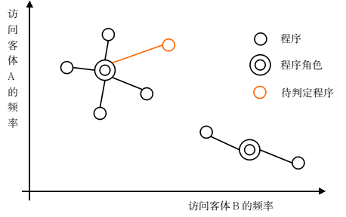
  - 服务端实现方法
由于Windows为闭源系统，考虑到实用性，不可能将本系统嵌入Windows内核.通过将驱动程序嵌入系统底层的方法，服务端可以实现对应用程序行为的拦截和控制.
    - 驱动层和应用层的两层框架
Windows应用程序的任何操作都要通过Win32 API实现，而利用Windows内部的机制可以拦截到API调用.因此，我们将系统分为驱动层和应用层两部分：驱动层负责拦截请求进程的API调用，然后将调用的信息发送给应用层的守护进程，然后将请求进程挂起.守护进程根据预先设定或是自动生成的规则，将对这个请求进行处理，然后将结果传给驱动程序，最终由驱动程序实施这个API调用，然后唤醒请求进程.(如下图所示)
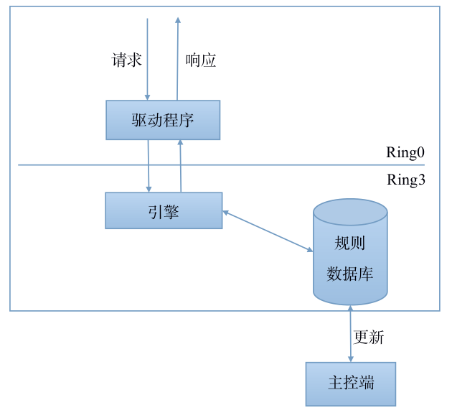
    - 通过系统服务描述表实现API钩子
我们可以通过API挂钩，改变一个系统API的原有功能.基本的方法就是通过“接触”到需要修改的API函数入口点，改变它的地址指向新的自定义的函数.这样，每次应用程序调用API时，将首先进入挂钩函数的处理过程，形成对进程的监视.
本系统中使用SSDT（System Services Descriptor Table，系统服务描述符表）实现API挂钩，这个表把应用层的API和系统层的内核函数联系起来.通过修改此表的函数地址可以对常用Win32 API进行挂钩，从而实现对一些关键的系统动作进行过滤、监控的目的.一些HIPS、防毒软件、系统监控、注册表监控软件往往会采用此接口来实现自己的监控模块.病毒要使杀毒软件无效，也要修改此表.
也就是说，SSDT是连接应用程序和系统的中间模块，通过改写SSDT的函数地址，将原本连接到内核API的调用连接到监视模块自身的函数，就能在任何进程调用API时转入控制系统.就可以实现对所有进程API调用动作的拦截和监视.(如下图所示)
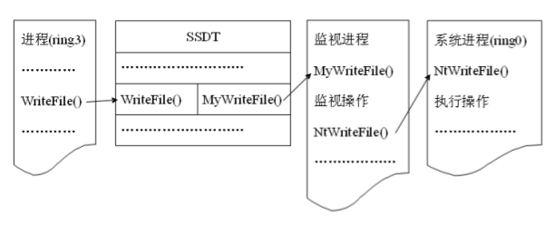
    - 应用层的访问控制实现
在应用层中，对Windows任何对象的操作都通过句柄（Handle）这样一个32位无符号整数来实现.操作时必须先打开句柄，通过句柄操作，结束后必须关闭句柄.
利用这个特点，本系统将维护一个对象访问矩阵和一个句柄表：当主体打开句柄时，从数据库中调取对象的访问控制规则并转化为访问矩阵缓存在内存中，并在句柄表中插入一项指向访问矩阵；当主体通过句柄访问对象时，查询句柄表获得访问矩阵，并判断接受或是驳回这个请求；当主体关闭句柄时，销毁句柄表中相应内容和缓存的访问矩阵.
  - 客户端的设计思想
客户端寻求通过友善的界面和完善的设计，简化系统的管理负担。
考虑到远程管理的情况，客户端会获取服务端所维护的，与和访问控制策略有关的“事务”列表。用户可以按照事务列表逐一处理系统的各项问题，也可以通过友善的界面调整策略，了解远程计算机的各项状态。
  - 系统实录
    - 客户端界面图片
    - 服务端核心代码
- 试验与比较
  - 理论比较
    - 本系统的比较方法和比较对象
    - 策略的实现
    - 策略设置的复杂程度
  - 实验评估
    - 实验环境
实验在环境受到控制的虚拟机中进行。假定虚拟机的环境独立于实际主机的当时状况，每一次重置后都不会受到之前的状态影响。
虚拟机主机环境如下：
CPU：i7-3632QM
虚拟机软件：VMWare Workstation 9
RAM：8GB
操作系统：Windows 7 x86 MSDN原版
    - 有效性实验
    - 系统负担实验
    - 病毒与恶意软件实验
    - 行为误判实验

- 小结
本项目设计了一个针对Windows平台的访问控制系统，在Windows平台上实现了以进程为主体的强制访问控制.通过对于BLP模型的修正，在Windows平台上实现了细粒度的多级安全体系.本文论述了这一系统的主要策略，并且提出了进一步扩展系统适用范围的方案.

参考文献：
[1] Bell D,and L. J. La Padula, “Secure computer system: Unified exposition and MULTICS interpretation”, MTR-2997 Rev.1, Bedford: The MITRE Corporation, 1976.
[2] Department of Defense, “Trusted computer system evaluation criteria”. DoD 5200.28-STD, Washington, DC, 1985.

